**Державний вищий навчальний заклад**

**Ужгородський національний університет**

**Факультет інформаційних технологій**

**ЛАБОРАТОРНА РОБОТА № 1**

**Тема:**  “Вступ до веб-розробки”

Виконав студент І курсу

спеціальності «Інженерія

програмного забезпечення»

Стойка Василь Іванович

**Ужгород-2024**

***Мета:*** Ознайомлення із командами ping та tracert. Створення базового html-документу та його хостинг.

***Вивчити питання:***Структура мереж. ІР-адреси та їх типи. Робота з командами **ping** та **tracert**. Хостинг. Структура HTML-документу.

***Завдання до роботи:***

1. Дізнайтесь IP адресу свого ПК. Перегляньте параметри - можливі DNS налаштування. Яка у вас IPv4 IPv6?

Внутрішню (локальну IP) за допомогою Windows Зовнішню (напр. myip.com).  
Прикріпити скріншот вашого з'єднання з сервісу  **myip.com** де буде видно ваш зовнішній IP та ін.

1. Робота з командами **ping** та **tracert** (win) / **traceroute** (linux,mac):

* додати скріншот  команди **ping** до сайта moodle.uzhnu.edu.ua
* додати скріншот  команди **tracert/traceroute** до сайта moodle.uzhnu.edu.ua

1. Знайомство з хостингом

на прикладі безкоштовного [www.zzz.com.ua](http://www.zzz.com.ua). Створіть акаунт (для пошти можна використати temp-mail.org - щоб мати “одноразову” пошту і уникнути спаму). Безкоштовний повноцінний хостінг надається на 1 тиждень. Пройдіться по інтерфейсу хостинг-панелі - дослідіть усі його основні меню і можливості

1. Створення першого HTML документу

Додати Скріншот HTML-документу що ви відкриєте локально у вашому браузері. (Увага - h1 тег повинен містити ваше ПІБ і відповідно ваше ПІБ буде на скріншоті)

1. Робота з хостингом
2. Робота з Chrome DevTools
3. Демонстрація ідеї власного веб-сайту

Прикріпити скріншот або документ або фото яке відтворює зміст ідеї початкової сторінки Вашого web-сайту

**Хід роботи**

1. Дізнайлися IP адресу свого ПК:

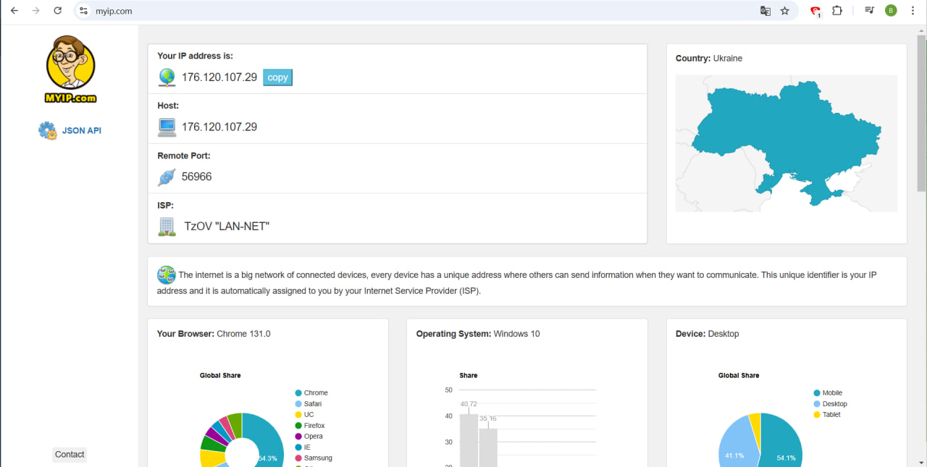

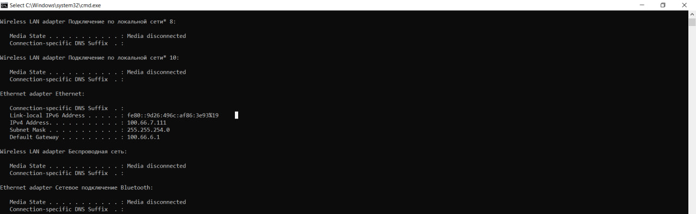

1. Виконали команду **ping** дляuzhnu.edu.ua:

та **traceroute** uzhnu.edu.ua

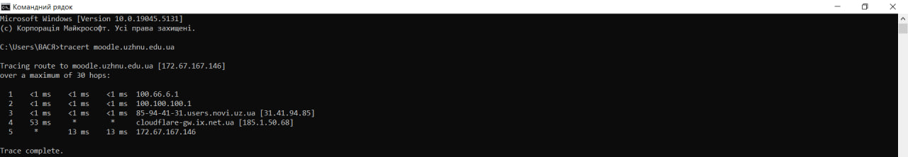



Зробили те саме для DNS Google: 8.8.8.8  
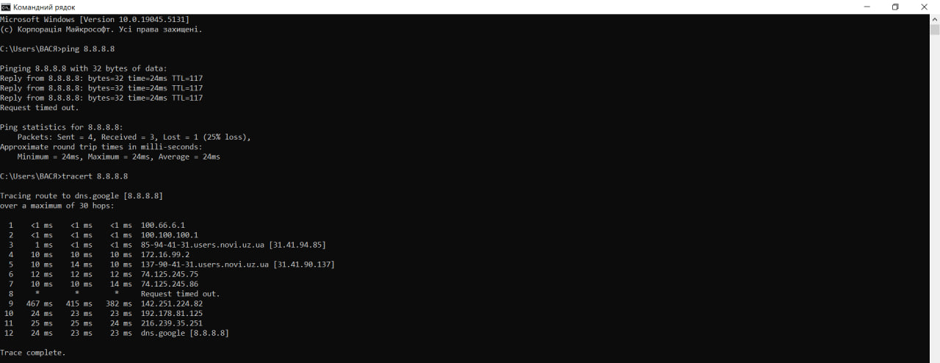

1. На прикладі безкоштовного хостингу [www.zzz.com.ua](http://www.zzz.com.ua) створили акаунт, для отримання тимчасової електронної адреси використали temp-mail.org.

Аккаунти FTP 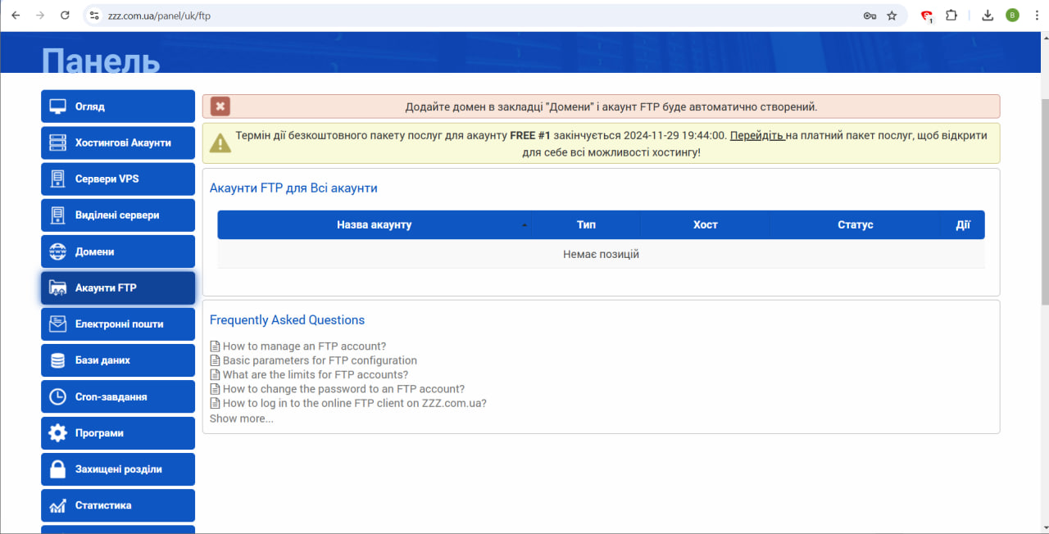

Домени

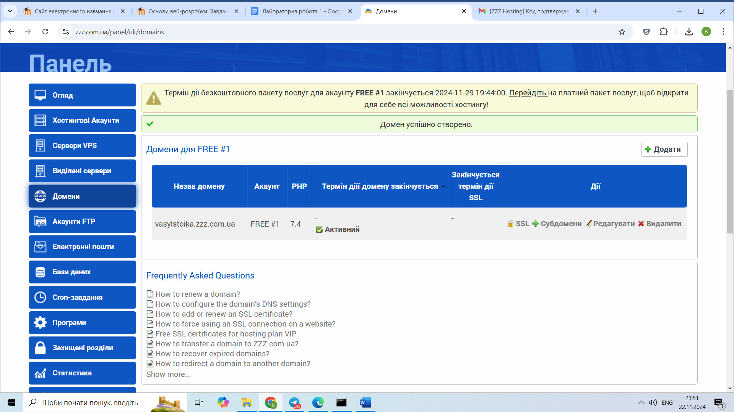

1. Використовуючи VSCode було створено перший HTML документу index.html:

|  |
| --- |
| <!doctype html> <html lang=ua>   <head>     <meta charset=utf-8>     <title>Мій перший сайт</title>   </head>   <body>     <h1>Стойка Василь Іванович h1>     <p>Моя перша веб-сторінка</p>   </body> </html> |

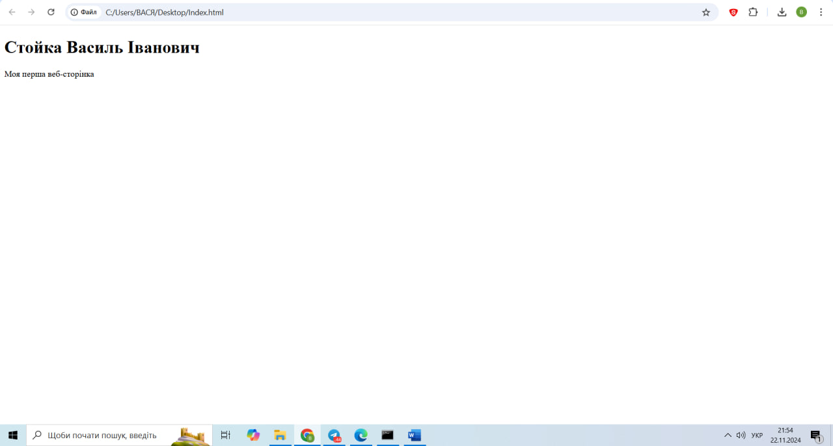

1. Використовуючи панель доступу до FTP та ввівши свій логін і пароль FTP-акаунту, завантажили у кореневу папку створений index.html:

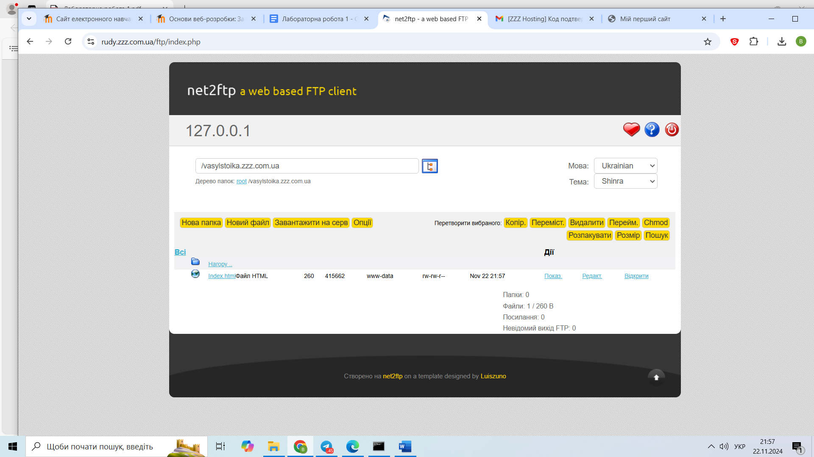

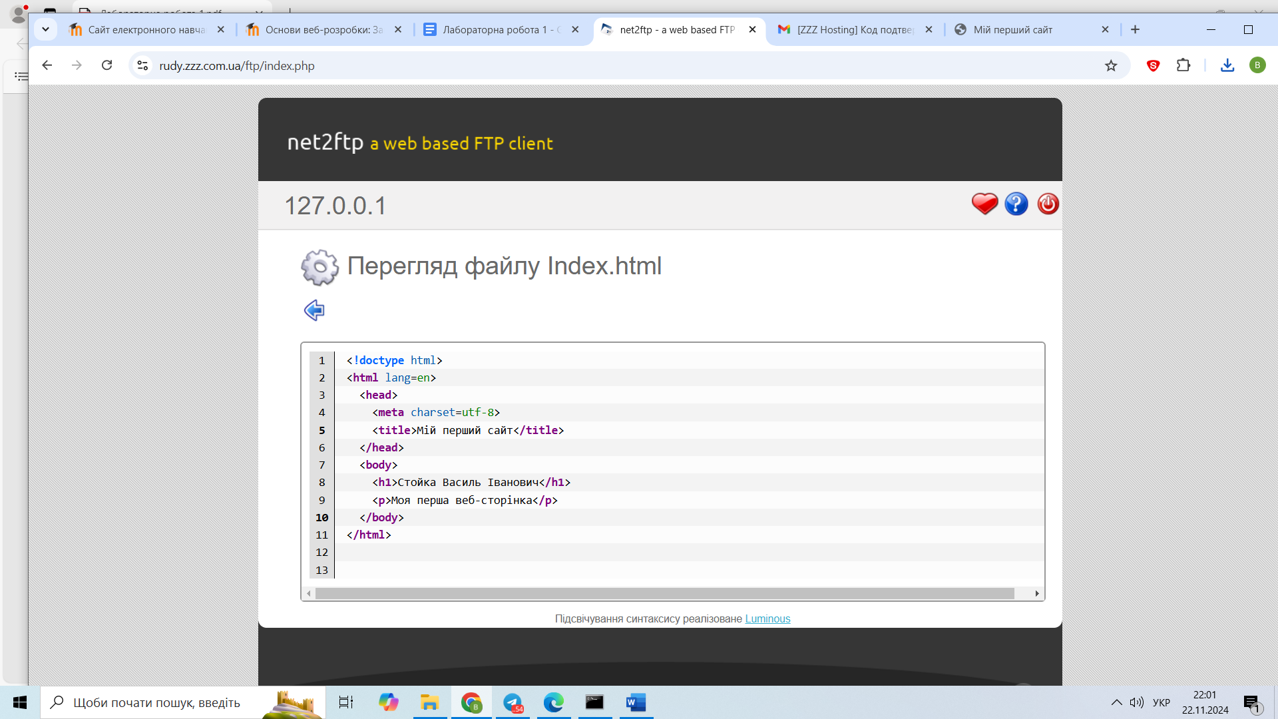

Мій перший веб-сайт, створений для демонстрації базових навичок веб-розробки. Він складається з однієї сторінки, яка містить моє ім'я та прізвище, відображені у заголовку, і служить першим кроком у вивченні HTML і роботи з хостингом

**Висновок:**

У ході виконання лабораторної роботи було вивчено структуру мереж та типи IP-адрес, визначено локальну IP-адресу за допомогою команди ipconfig та зовнішню IP-адресу за допомогою онлайн-сервісу myip.com, а також досліджено параметри DNS. Виконано перевірку доступності сервера moodle.uzhnu.edu.ua за допомогою команд ping та tracert, що дозволило простежити маршрути передачі даних до серверів. Ознайомлено з можливостями безкоштовного хостингу на прикладі zzz.com.ua, створено перший HTML-документ із використанням тегів h1, який був відкритий у локальному браузері, а також завантажений на хостинг